其他類商品

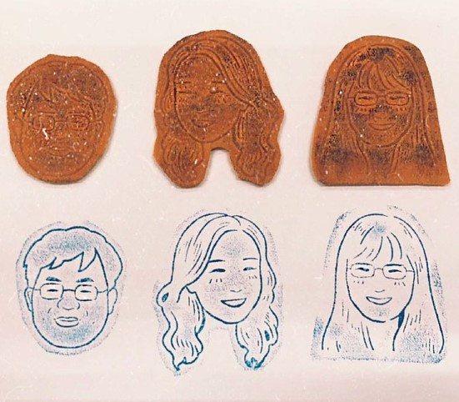

**客製化人物印章**

**NT$ 330起**

‖ 繪製成品: 手工木製印章+電子檔案 ( mail收件，風格以黑白為主 )

‖ 商品功能: 送禮、紀念、收藏，

【繪製流程 】

1.「聯絡設計師」傳送照片 > 溝通討論 > 下單 > 繪製 > 校稿 > 寄出

討論細節時設計師無法及時回復，請耐心等候唷~謝謝

人數： 4人以上+1人加收260

尺寸：若超過38*38mm會酌收材料費

文字：是否要加文字，加字另收30元

2.詢問設計師目前排單狀況，我會告訴您大約的出圖時間（急件視需求加收急件費）

3.下單，付款後開始排單繪製。

本商品為「接單訂製」。付款後，從開始製作到寄出商品為 2週的工作天。（不包含假 日）

4.提供 1-3 張參考照片 (清晰照為佳，不接受模糊/切到臉/ 太暗/過曝的照片)

5.作品校稿（一次免費修改，若超過視修改的程度酌收費用）

注意：設計師畫風以上列作品為主，請確認喜歡此畫風再下單。客製化商品，【訂單成立後恕無法取消退換或更改畫風】

6.用 E-mail 收電子檔作品

【需注意的事】

1.設計師一人作業，為求作品精緻完美，繪製時間內不接受催單唷。

2.成品電子檔將會寄送到您的電子郵件地址，為確保收到成品，請在訂單備註有效之Email，也可以留下對我們的鼓勵與建議

3.繪製完成的作品會上傳到 IG、賣場以及粉絲頁分享，如有個人隱私問題，請先提前告知~謝謝您的配合。

4.可以自行使用檔案印製收藏 (於非商業用途)

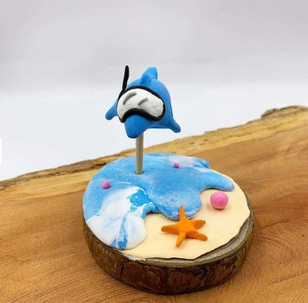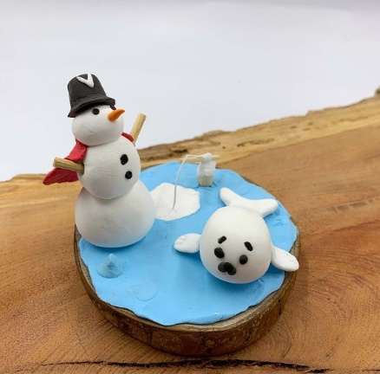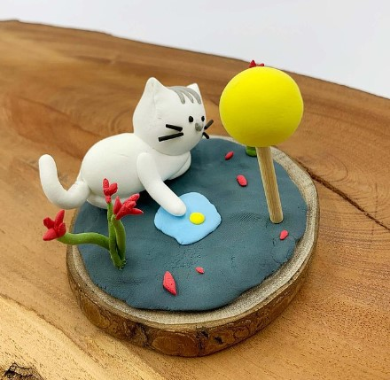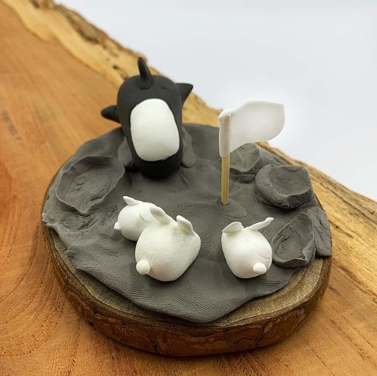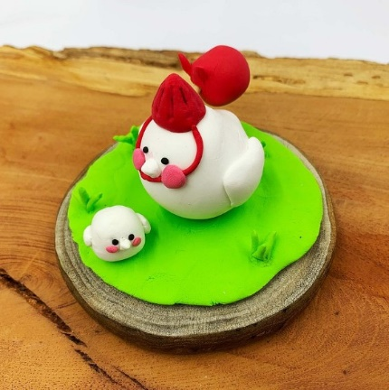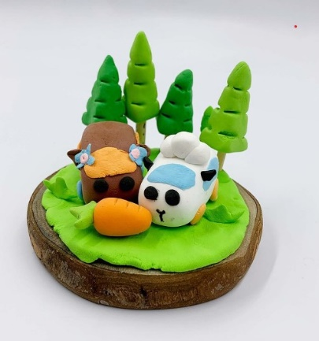

**木底黏土手工擺飾**

**NT$ 399**

**規格：二創天竺鼠車車/貓咪撈月/海豚戲水/兔兔登月/北極小海豹/小雞親子**

書桌太過平淡嗎? 想要辦公桌上有小東西陪伴你嗎?

那這個變是你的選擇!

黏土手工製的可愛小擺飾 裝飾你的每一天 讓你上班讀書不再無趣!

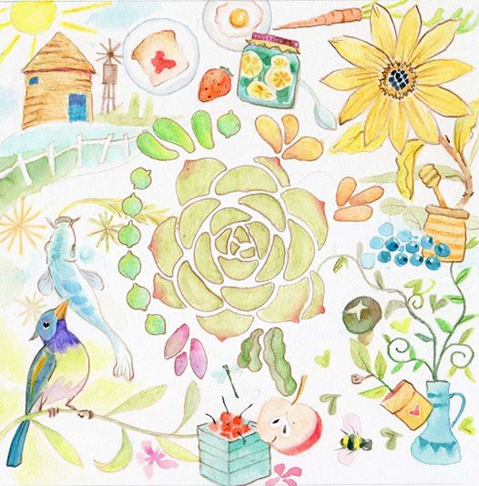

**多功能頭巾設計**

**NT$3,000**

客訂製作，純手繪，長寬各60公分！下單時，請一次性付清款項！本商品為「接單訂製」。付款後，從開始製作到寄出商品為7個工作天。（不包含假日）

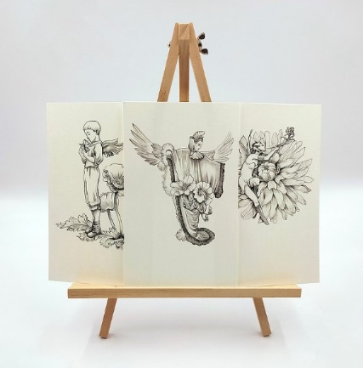

**花之戀物語手繪劃卡萬用卡片**

**NT$ 50**

**規格：A玫瑰男孩.B花神戀曲.C聖光天使**

手繪的溫暖，描畫出專屬於你的戀愛物語；開啟色彩繽紛的戀愛詩篇。

我用一個星球的寂寞溫暖你；在花神庇護下，將天使帶給我的光和熱，化為愛你的萬千花語，吹奏出你的專屬戀愛樂章！

劃卡皆可以按自己喜好著色，可以利用色鉛筆、水彩或者水粉上色唷！

【規格】

尺寸：18.3 X 10.1 CM（直式）

紙質：頂級象牙卡

內容：一張卡片、一個信封

原創插畫

【注意事項】

下訂後將會開始備貨，2 個工作日會寄出，不含週六、週日以及國定假日。（海外不包含航空運輸天數）！若有任何問題，下單前歡迎聯絡設計師詢問，謝謝！

出貨前都會仔細檢查商品，將商品安心送達到您的手中。